高考数学140分必读之把关题解析讲座六
例1、已知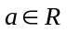，函数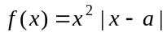.
(Ⅰ)当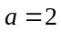时，求使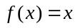成立的的集合；
(Ⅱ)求函数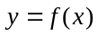在区间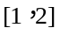上的最小值.

例2、设数列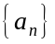的前项和为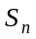，已知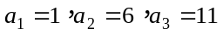，且
，
其中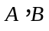为常数.
(Ⅰ)求与的值；
(Ⅱ)证明：数列为等差数列；
(Ⅲ)证明：不等式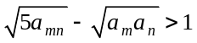对任何正整数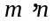都成立.

例3、已知椭圆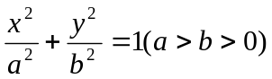的左、右焦点分别是F₁（－c，0）、F₂（c，0），Q是椭圆外的动点，满足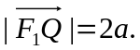点P是线段F₁Q与该椭圆的交点，点T在线段F₂Q上，并且满足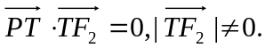
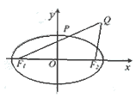
（Ⅰ）设为点P的横坐标，证明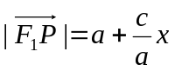；
（Ⅱ）求点T的轨迹C的方程；
（Ⅲ）试问：在点T的轨迹C上，是否存在点M，
使△F₁MF₂的面积S=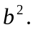若存在，求∠F₁MF₂
的正切值；若不存在，请说明理由.

例4、函数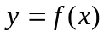在区间（0，+∞）内可导，导函数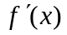是减函数，且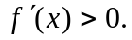 设
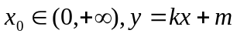是曲线在点（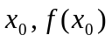）得的切线方程，并设函数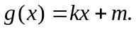
（Ⅰ）用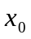、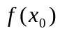、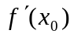表示m；
（Ⅱ）证明：当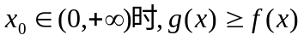；
（Ⅲ）若关于的不等式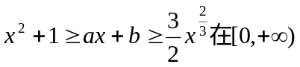上恒成立，其中a、b为实数，
求b的取值范围及a与b所满足的关系.

